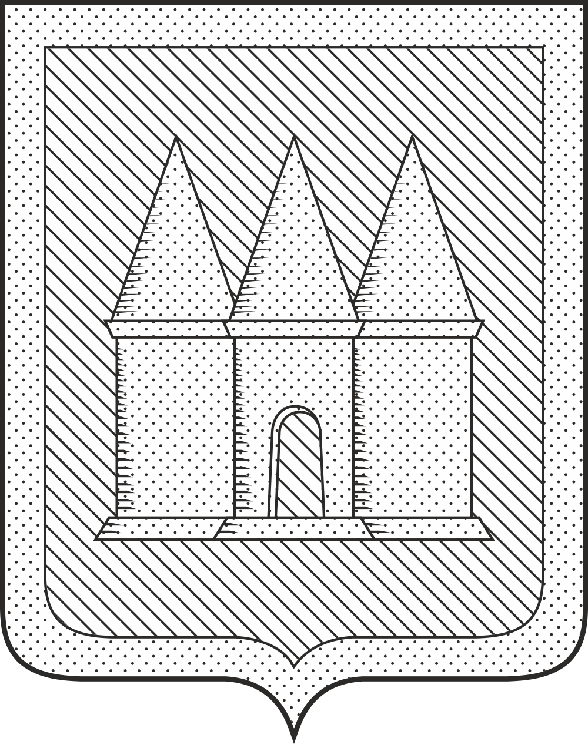

Российская Федерация
Брянская область
Мглинский районный Совет народных депутатов

РЕШЕНИЕ

от 2025 года №7-
г. Мглин

О даче согласия на принятие в собственность муниципального образования Мглинский муниципальный район Брянской области имущества, находящегося в государственной собственности Брянской области

В соответствии со статьей 50 Федерального закона от 20.03.2025 года №33-ФЗ "Об общих принципах организации местного самоуправления в Российской Федерации", постановлением Правительства РФ от 13.06.2006 г. №374 «О перечнях документов, необходимых для принятия решения о передаче имущества из федеральной собственности в собственность субъекта Российской Федерации или муниципальную собственность, из собственности субъекта Российской Федерации в федеральную собственность, или муниципальную собственность из муниципальной собственности в федеральную собственность или собственность субъекта Российской Федерации», руководствуясь Уставом Мглинского района, Мглинский районный Совет народных депутатов
РЕШИЛ:
1. Дать согласие на принятие в муниципальную собственность муниципального образования Мглинский муниципальный район Брянской области движимого имущества (учебники для обучающихся 5-9 классов и учебники для обучающихся 3 класса), находящегося в государственной собственности Брянской области, согласно приложениям №1,№2.
2. Передать движимое имущество (учебники для обучающихся 5-9 классов и учебники для обучающихся 3 класса) в казну муниципального образования Мглинский муниципальный район Брянской области согласно приложениям №1,№2.
3. Комитету по управлению муниципальным имуществом администрации Мглинского района (Г.А. Горбовой) внести соответствующие дополнения в реестр муниципальной собственности Мглинского района.
4. Контроль за исполнением настоящего решения возложить на заместителя главы администрации района Л.А. Перлухину.
5. Данное решение опубликовать в официальном издании «Муниципальный вестник» и разместить на официальном сайте администрации Мглинского района в сети Интернет (www.mgladm.ru).
6. Данное решение вступает в силу со дня его подписания.

Глава Мглинского района Н.В. Воликова

Приложение №1
к решению Мглинского районного
Совета народных депутатов
от ___________ № ____

№  п/п | Наименование  товарно-материальных ценностей | Кол-во, шт. | Цена, руб. | Сумма,  руб.
1 | Мединский В. Р., Чубарьян А. О., История. Всеобщая история. История Древнего мира. 5 класс. учебник, 2025,  978-5-09-123942-3 | 111 | 217,80 | 24 175,80
2 | Мединский В. Р., Чубарьян А. О., История. Всеобщая история. История Средних веков. 6 класс. учебник, 2025,  978-5-09- 123943-0 | 144 | 183,37 | 26 405,28
3 | Мединский В. Р., Чубарьян А. О., История.  Всеобщая история. История Нового времени. Конец XV — XVII в. 7 класс. учебник. 2025, 978-5-09-123944-7 | 139 | 171,93 | 23 898,27
4 | Мединский В. Р., Чубарьян А. О., История.  Всеобщая история. История Нового времени.  XVIII — начало XIX в. 8 класс. учебник, 2025, 978-5-09-123945-4 | 135 | 171,93 | 23 210,55
5 | Мединский В. Р., Чубарьян А. О., История. Всеобщая история. История Нового времени. XIX — начало XX в. 9 класс. учебник, 2025,  978-5-09-123946-1 | 139 | 206,25 | 28 668,75
6 | Медински В. Р., Торкунов А. В., История.  История России. IX — начало XVI в. 6 класс.  учебник, 2025,  978-5-09-123947-8 | 144 | 171,93 | 24 757,92
7 | Мединский В. Р., Торкунов А. В., История. История России. XVI—XVII вв. 7 класс. учебник, 2025,  978-5-09-123948-5 | 139 | 194,81 | 27 078,59
8 | Мединский В. Р., Торкунов А. В.. История.  История России. XV III — нaчалo XIX в. 8 класс. учебник, 2025  978-5-09-123515-9 | 135 | 275,11 | 37 139,85
9 | Мединский В. Р., Торкунов А. В.. История.  История России. 1825—1914 г.г. 9 класс.  учебник. 2025.  978-5-09-123949-2 | 139 | 286,66 | 39 845,74
ИТОГО: |  | 1 225 |  | 255 180,75

Приложение №2
к решению Мглинского районного
Совета народных депутатов
от ___________ № ____

№  п/п | Наименование товарно-материальных ценностей | Кол-во,  шт. | Цена,  руб. | Сумма,  руб.
1 | Канакина В.П., Горецкий В.Г.Русский язык. 3 класс. Учебник. В 2-х ч. Часть 1 | 129 | 774,95 | 99 968,55
2 | Канакина В.П., Горецкий В.Г.Русский язык. 3 класс. Учебник. В 2-х ч. Часть 2 | 129 | 774,95 | 99 968,55
3 | Климанова Л.Ф., Горецкий В.Г., Голованова М.В. и др. Литературное чтение. 3 класс. Учебник. В 2 ч. Часть 1 | 129 | 796,73 | 102 778,17
4 | Климанова Л.Ф., Горецкий В.Г., Голованова М.В. и др. Литературное чтение. 3 класс. Учебник. В 2 ч. Часть 2 | 129 | 796,73 | 102 778,17
5 | Моро М.И., Бантова М.А., Бельтюкова Г.В. и др. Математика. 3 класс. Учебник. В 2 ч. Часть 1 | 129 | 754,27 | 97 300,83
6 | Моро М.И., Бантова М.А., Бельтюкова Г.В. и др. Математика. 3 класс. Учебник. В 2 ч. Часть 2 | 129 | 754,27 | 97 300,83
7 | Плешаков А. А. Окружающий мир. 3 класс. Учебник. В 2 ч.  Часть 1 | 129 | 738,32 | 95 243,28
8 | Плешаков А. А. Окружающий мир. 3 класс. Учебник. В 2 ч. Часть 2 | 129 | 738,32 | 95 243,28
9 | Горяева Н. А., Неменская Л. А., Питерских А. С. и др./ под ред. Неменского Б. М.  Изобразительное искусство. 3 класс. Учебник | 129 | 810,92 | 104 608,68
10 | Критская Е. Д., Сергеева Г. П., Шмагина Т. С. Музыка. 3 класс. Учебник | 129 | 791,45 | 102 097,05
11 | Матвеев А.П. Физическая культура. 3 класс. Учебник | 129 | 705,32 | 90 986,28
ИТОГО: |  | 1 419 | _ | 1 088 273,67

